Materialien zum Film „Das weiße Band“ von Michael Haneke (2009).
1. Aufwärmungsphase. Den Studenten werden Fotos von einigen Filmszenen angeboten, in Minigruppen wird spekuliert, worum es in diesen Szenen gehen könnte. Anschließend werden alle Ideen im Plenum besprochen.
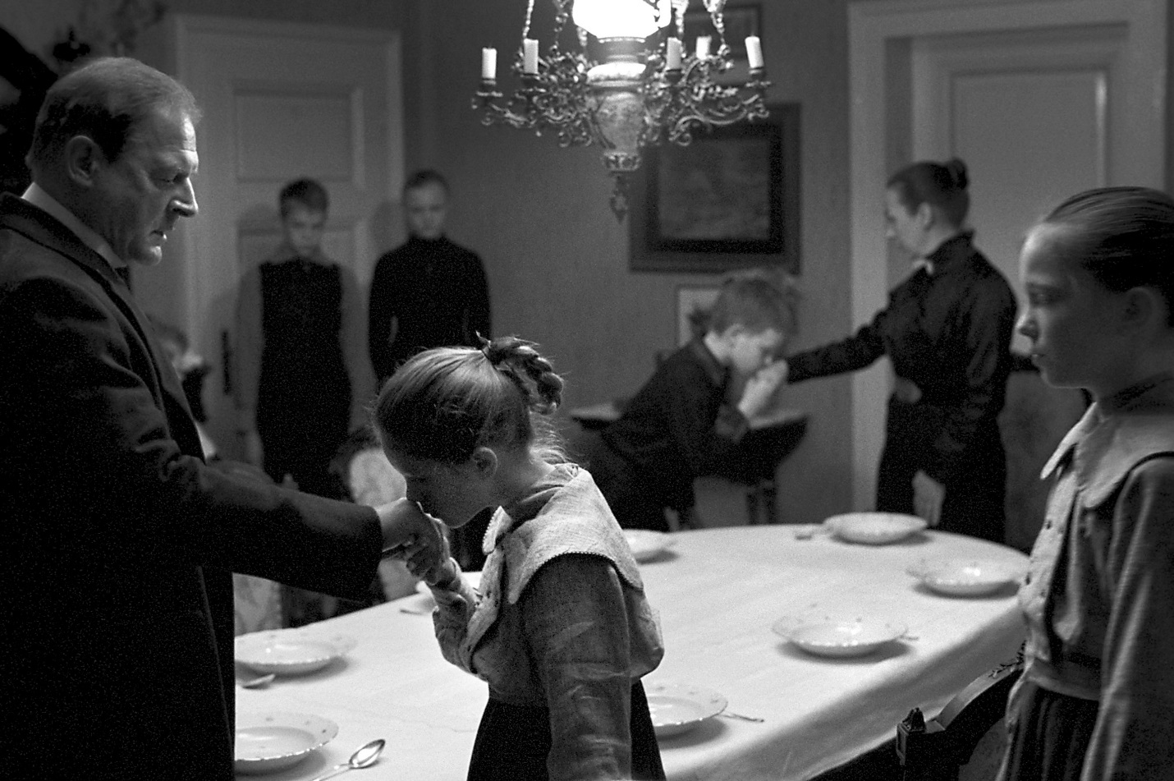

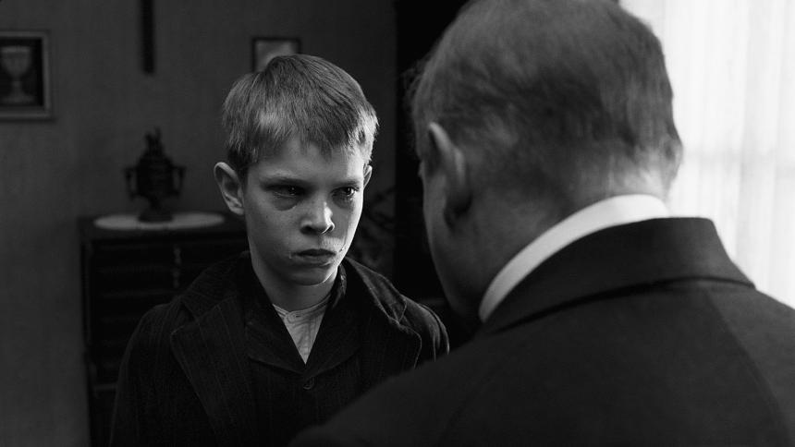

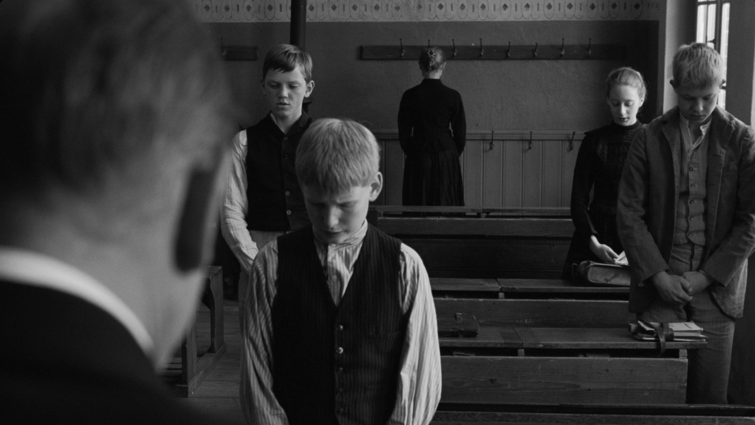

Quellen: http://cdn1.spiegel.de/images/image-23020-860_poster_16x9-abcd-23020.jpg, https://www.gegenschnitt.de/filme-2009/das-weisse-band/das-weisse-band-der-gangelung/, https://www.skip.at/film/12929/

2. Im Laufe der Besprechungen wird klar, dass eins der Hauptthemen von Hanekes Film Kindererziehung ist. Den Studierenden wird vorgeschlagen, darüber nachzudenken und zu erzählen, mit welchen Erziehungsmodellen sie in ihrem Leben schon konfrontiert wurden. Anschließend wird der Text über Schwarze Pädagogik gelesen und besprochen.
Schwarze Pädagogik

Unter dem Sammelbegriff der „Schwarzen Pädagogik“ sind alle negativen Erziehungsmethoden früherer Jahrhunderte zusammengefasst, die stark manipulativen oder gewalttätigen Charakter haben. Dabei bedient sich diese Form der Erziehung der Mittel des Initiationsritus, der Hinzufügung von seelischem wie körperlichem Schmerz (z. B das In-die-Ecke-stellen, Prügelstrafen), der gezielten Versagung grundlegender Bedürfnisse (Kinder werden ohne Essen ins Bett geschickt), der totalitären Überwachung des Kindes (Körperkontrolle, Verbot der Lüge). Neben der Brechung des kindlichen Willens und der lückenlosen Kontrolle über das Kind, ist auch das bewusst sparsam verwendete Lob ein zentrales Erziehungsmittel. Der Begriff „Schwarze Pädagogik“ wurde von der Soziologin Katharina Rutschky eingeführt, deren 1977 veröffentlichte Quellensammlung mit Texten zur bürgerlichen Erziehung diesen Titel trug. Das wichtigste Kennzeichen dieser von Rutschky dokumentierten Texte ab dem 18. Jahrhundert ist, dass Demütigungen für Kinder ausdrücklich befürwortet werden. Die Verfasser wollen Erziehenden Techniken vermitteln, mit denen man erreicht, dass Kinder sich ihren eigenen inneren Bedürfnissen entfremden und zu Befehlsempfängern werden. Diese Vorstellung von Erziehung wurde auch seitens der Kirche vertreten: „Wer sein Kind liebt, der züchtigt es“, stellte schon Martin Luther in seinem „Deutschen Katechismus“ fest. Das zu erziehende Kind sollte sich ohne kritisches Hinterfragen in die Ordnung der kirchlichen, politischen und sittenstrengen Wertvorstellung einfügen. Man ging damals von der Vorstellung einer „bösen Kindsnatur“ aus, die den Kindern durch Züchtigung und – nach heutiger Vorstellung – massive Eingriffe in ihre Persönlichkeitsrechte ausgetrieben werden musste. Die Kindheitsforscherin Alice Miller arbeitete anhand der Texte Rutschkys einen zentralen Aspekt heraus: Das Prinzip „Du sollst nicht merken“: Erziehende, die einem Kind fortgesetzt erklären, dass alle durchlebten Demütigungen und Qualen zu seinem eigenen Wohl geschehen, erzielen mit diesen sprachlichen Hinweisen eine betäubende Wirkung. Ein Kind, das mit solchen Aussagen konditioniert wurde, hat es auch als Erwachsener sehr schwer zu erfassen, was tatsächlich mit ihm geschehen ist. Indem der Erzieher betont, dass ihm selbst r durch die Strafe noch größerer Schmerz zugefügt werde als den Kindern und alles zum Besten der Kinder sei, stellt er selbst das Ordnungsprinzip, das ihn zu diesem Handeln zwingt vor sich. Damit wird ein weiteres Merkmal der „Schwarzen Pädagogik“ verborgen: Denn dies rationalisiert sadistische Neigungen des Erziehers.

Quelle: „Das weiße Band“, Filmheft der Bundeszentrale für politische Bildung.

3. Als Hausaufgabe sehen Studenten den Film und bearbeiten folgende Fragen und Themenfelder:

Zu Inhalt und Figuren

Worauf bezieht sich der Filmtitel DAS WEISSE BAND?

Welche historischen Umstände prägen die Handlung und wie werden sie im Film vermittelt?

Im Dorf gibt es eine klare Ordnung von Abhängigkeiten und Machtstrukturen. Wie stehen die Erwachsenen miteinander in Verbindung und wer stellt die größten Autoritäten dar?

Welche Rolle spielt der Lehrer für den Fortlauf der Handlung und inwieweit ist diese Figur wichtig für das emotionale Erleben der Zuschauenden?

Worin kann man Anzeichen für eine mögliche Schuld der Kindergruppe um Klara sehen?

Welche Strafen erlegt der Pfarrer seinen Kindern Klara und Martin auf?

Warum verstößt der Bauer seinen Sohn Max aus der Familie?

Zur Problemstellung

Es gibt zwei wesentliche Konstanten im dörflichen Miteinander, die Religion und die Arbeit. Beschreiben Sie, wie sie das Leben der Menschen im Alltag prägen und welche gesellschaftlichen Strukturen hier wirken.

Schauen Sie sich Szenen des Landlebens in DAS WEISSE BAND an. Wie unterscheidet sich das Leben von Frauen und Männern im ländlichen Deutschland vor dem Ersten Weltkrieg?

Benennen Sie die Gesten der Rebellion auf Seiten der Kinder und diskutieren Sie, inwieweit sich diese verschiedenen Formen des Aufbegehrens unterscheiden.

Stellen Sie eine Liste mit Erziehungsmitteln zusammen, mit denen Erwachsene in dem Film Kinder bedrohen und bestrafen. Formulieren Sie drei Leitsätze für eine „Weiße Pädagogik“ als Gegenentwurf für die im Film gezeigte „Schwarze Pädagogik“.

Setzen Sie sich mit den Begriffen „autoritär“ und „Autoritarismus“ auseinander. Wie kann man das, was im Film gezeigt wurde, mit diesen Begriffen verbinden bzw. charakterisieren?

Zum historischen Hintergrund des Films

Bestimmen Sie den historischen Zeitraum, in dem der Film spielt. Benennen Sie relevante historische Fakten. Stellen Sie unterschiedliche Quellen zusammen, die Auskunft über Erziehung und das Leben auf dem Lande in dem untersuchten Zeitraum geben.

Quelle: „Das weiße Band“, Filmheft der Bundeszentrale für politische Bildung.

